第一章：

1. 互联网基础结构发展的第三阶段：特点是逐渐形成了多层次ISP结构的互联网。

ISP：互联网服务提供者，也叫互联网服务提供商

中国电信、中国联通和中国移动等公司都是我国最有名的ISP

1. 所有的互联网标准都是以RFC的形式在互联网上发表的。
2. 制定互联网的正式标准要经过三个阶段：互联网草案--建议标准--互联网标准

（互联网草案阶段还不能算是RFC文档，建议标准这个阶段开始成为RFC文档。）

1. 因特网的组成：边缘部分，核心部分

边缘部分：由所有连在互联网上的主机组成，这部分是用户直接使用的，用来进行通信（传送数据、音频或视频）和资源共享。

边缘部分的通信方式有两大类；客户-服务器方式（C/S方式），和对等方式（P2P方式）

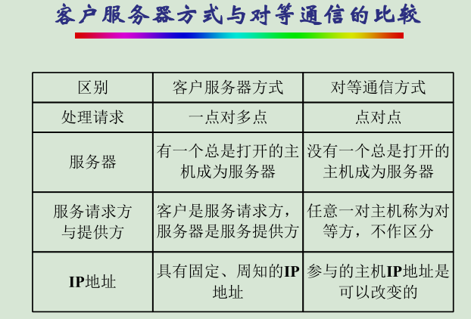

核心部分：由大量网络和连接这些网络的路由器组成，这部分是为边缘部分提供服务的（提供连通性和交换）。

1. 电路交换、报文交换、分组交换的特点

电路交换：面向连接，传输延迟最小，提供透明通路，按时序传送。在通话的全部时间内，通话的两个用户始终占用端到端的通信资源。

预先分配资源，不分组，完整发送，不存储转发，从发送端完整地不断地发送到接收端。

报文交换：整个报文先传送到相邻节点，全部储存下来后查找转发表，存储到下一个节点。

不预先分配资源，不分组，完整发送，存储转发。

分组交换：面向无连接，平均延迟最小，单个分组（这只是整个报文的一部分）传送到相邻结点，存储下来后查找转发表，转发到下一个结点。

不预先分配资源，分组，存储转发（高效，灵活，迅速，可靠）。

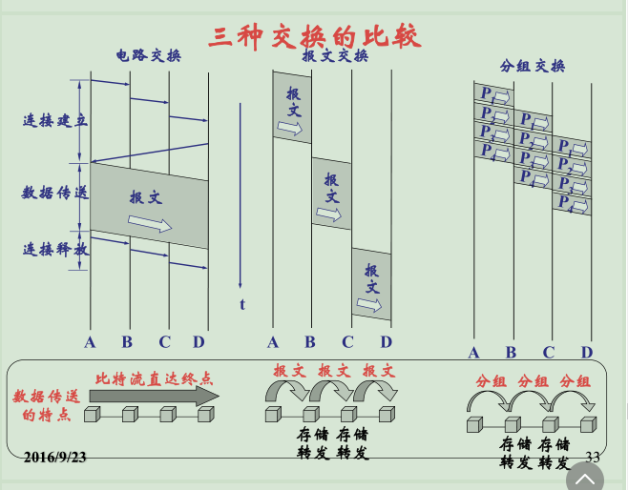

分组交换对报文交换的改进是传输单位更小且定长，改进的直接结果是减小延迟。

1. 计算机网络性能中的 时延：指数据从网络的一段传送到另一端所需的时间。

网络中的时延有以下几个不同的部分组成：发送延迟、传播延迟、处理延迟、排队延迟。

发送时延=数据帧长度(bit)/发送速率(bit/s) 灵活掌握

传播延迟=信道长度(m)/电磁波在信道上的传播速率(m/s) 灵活掌握

总时延=发送时延+传播时延+处理时延+排队时延

1. 具有五层协议的体系结构：应用层、运输层、网络层、数据链路层、物理层。

应用层——解决要做什么的问题：确定进程之前通信的性质以满足用户的需求，即解决要做什么的问题。

运输层——解决对方在何处的问题：使源端和目的端主机上对等实体可以进行会话，解决对方在何处的问题。有复用和分用功能。

网络层——解决走哪条路径的问题：使主机可以通过网络层将分组发往到任何网络并使分组独立的传向目标，解决走哪条路径的问题。

数据链路层——解决下一步怎么走的问题：使物理层对网络层呈现为一条无错线路，即解决下一步怎么走的问题。

IP数据报组装成帧。

物理层——透明地传送比特流

1. 法律上的国际标准：OSI

最广泛的应用、实际应用：TCP/IP

第二章

1. 导引型传输媒体包含类别：双绞线、同轴电缆、光缆
2. 非导引型传输媒体包含类别：无线电传输、微波通信
3. 信道复用技术分类及特征：频分复用、时分复用、码分复用

频分复用：所有用户在同样的时间占用不同的带宽资源

波分复用就是光的频分复用

时分复用：时分复用所有用户在不同的时间占用相同的频带资源

统计时分复用是改进的时分复用，能提高信道利用率

码分复用：各用户使用相互正交、互不干扰的码型实现信道复用。（哪个站发了信号发了什么信号，见作业题2-16）

第三章：

1. 使用点对点的数据链路层，协议的三个基本问题：封装成帧、透明传输、差错检测
2. 零比特填充的原理：在发送端，先扫描整个信息字段，只要发现有5个连续1，则立即填入一个0，保证在信息字段中不会出现6个连续1，接收端在收到一个帧时，先找到标志字段F以确定一个帧的边界，当扫描发现有5个连续1时，就把这5个连续1后的一个0删除，以还原成原来的信息比特流。

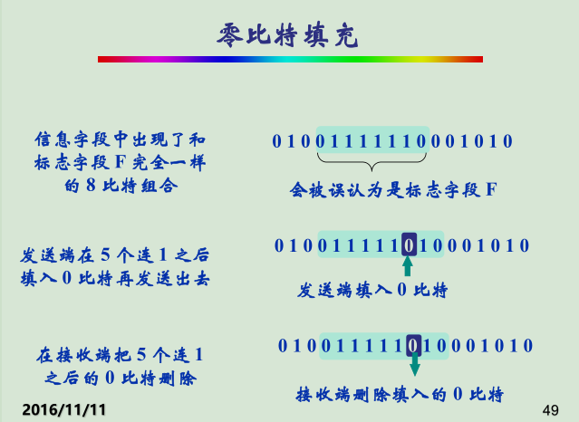

1. CSMA/CD，意思是载波监听多点接入/碰撞检测。（中英文）

（Carrier Sense Multiple Access with Collision Detection）

CSMA/CD协议的要点：多点接入、载波监听、碰撞检测。

多点接入---总线型网络。

载波监听---不管在发送前还是在发送中，每个站都必须不停地检测信道。

碰撞检测---边发送边监听

1. CSMA/CD要点归纳：准备发送、检测信道、边发送边监听

要点归纳即碰撞之后怎么解决

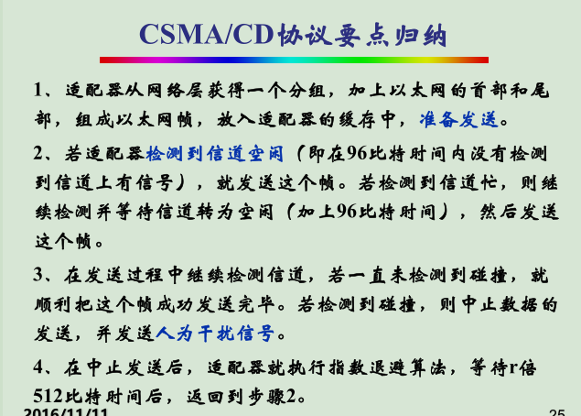

1. 计算最短帧长
2. 星型以太网10BASE-T的标准802.3i

10表示10Mbit/s的数据率；BASE表示连接线上的信号是基带信号；T表示双绞线。

1. MAC帧的格式

最小MAC长度64字节-18字节的首部和尾部=数据字段的最小长度46

1500是上一层分片的要求

（IP数据报）数据字段的长度限制在46-1500字节之间。

MAC帧首部和尾部的长度共有18字节。（首部目的地址6源地址6类型2、尾部FCS 4）

有效的MAC帧长度为64-1518字节之间。

1. 扩展的以太网
2. 在物理层扩展以太网

用集线器扩展

实现的作用？

优点：使原来属于不同碰撞域的局域网上的计算机能够进行跨碰撞域的通信；

扩大了局域网覆盖的地理范围。

缺点：碰撞域增大了，但是总的吞吐量并未提高；

如果不同的碰撞域使用不同的数据率，那么就不能用集线器将他们互连

起来。

1. 在数据链路层扩展以太网

网桥、交换机

根据MAC帧的目的地址对收到的帧进行转发和过滤

优点：过滤通信量；扩大了物理范围；提高了可靠性；可互联不同物理层、不同MAC子层和不同速率的局域网。

缺点：存储转发增加了时延；由于MAC子层并没有流量控制功能，网桥可能缓冲区溢出；具有不同MAC子层的网段桥接在一起时时延更大；只使用于用户数不太多和信心量不太大的局域网。

9、透明网桥

转发表的生成：（以太网交换机的自学习功能——老版课后题3-32）

（1）自学习：查找转发表中与收到的帧的源地址有无匹配的项目，没有则登记增加；有则更新。

（2）转发帧：查找转发表中与收到的帧的目的地址有无相匹配的项目，然后转发。没有，则通过所有其他接口进行转发；有，则按转发表中给出的接口进行转发。若转发表中给出的接口就是该帧进入网桥的接口，则丢弃这个帧。

第四章（重点）

1. 分类的IP地址：

一个IP地址在整个互联网范围内是唯一的。

IP地址：：={<网络号>，<主机号>}

A类、B类、C类地址都是单播地址（一对一通信）

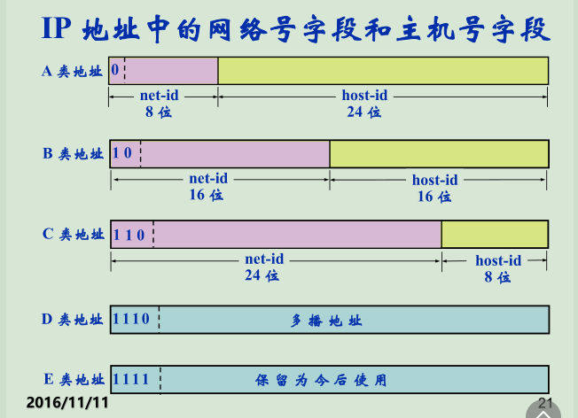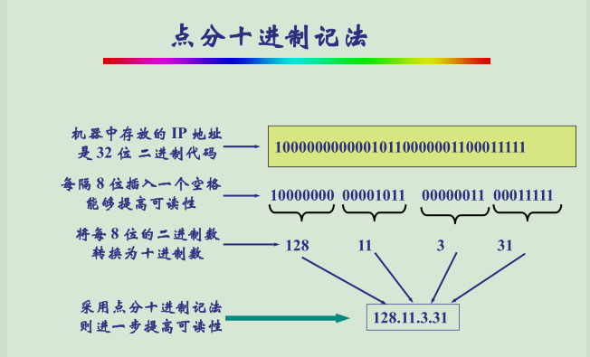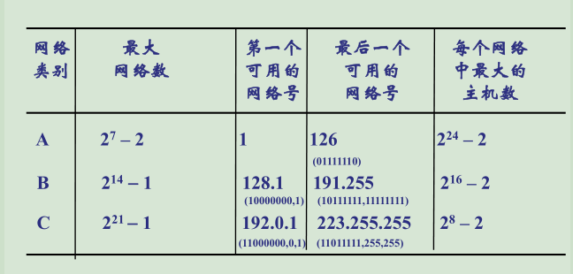

2、IP数据报的格式

数据链路层首尾加起来固定长度为18

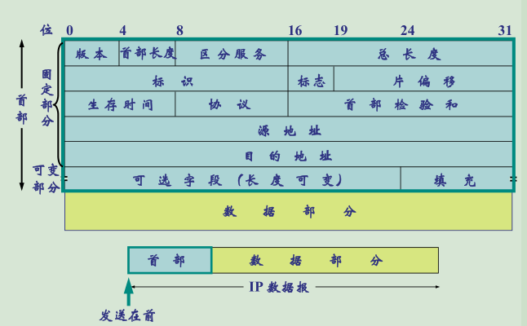

a IP层数据报的格式：首部的前一部分是固定长度，共20字节。（运输层也是20）

b 一个IP数据报由首部和数据两部分组成。

c 最大传送单元MTU=1500字节。此数据报的总长度（即首部加上数据部分）一定不能超过下面的数据链路层所规定的MTU值。

d 标志 占3位，目前只有2位有意义

标志字段中最低位记为MF（more fragment），MF=1表示后面“还有分片”；MF=0表示这是若干个数据报片中的最后一个。

标志字段中间的以为记为DF（don't fragment），意思是“不能分片”，只有当DF=0时才允许分片。

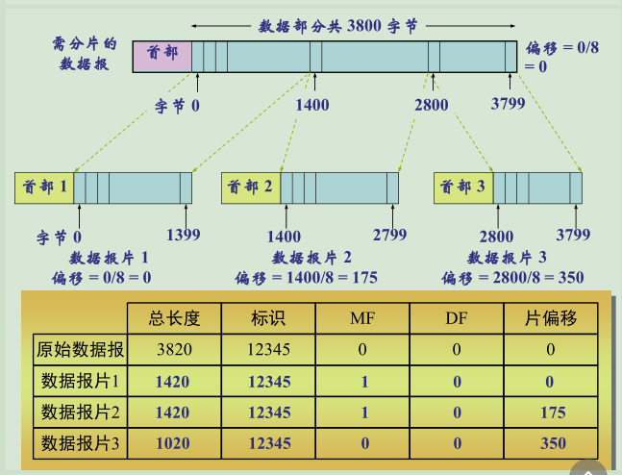

片位移计算：以8个字节为偏移单位，每个分片的长度一定是8字节（64bit）的整数倍。

标识符计算：当数据报由于长度超过网络的MTU而必须分片时，这个标识字段的值就被复制到所有的数据报片的标识字段中。

3、划分子网，通过子网掩码来划分的

三级IP地址：IP地址：：={<网络号>，<子网号>，<主机号>}

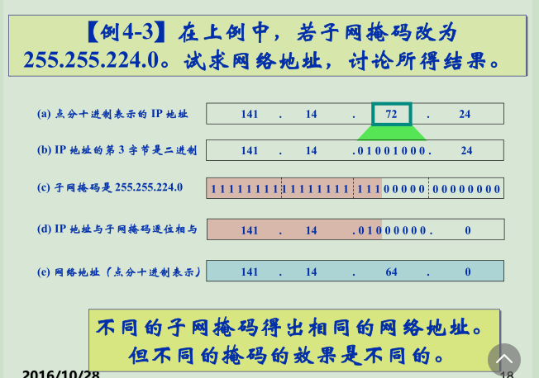

书140/141页

4、无分类编址CIDR

构成超网的原则：最长前缀匹配原则

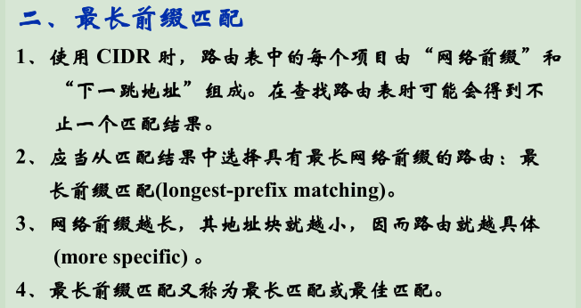

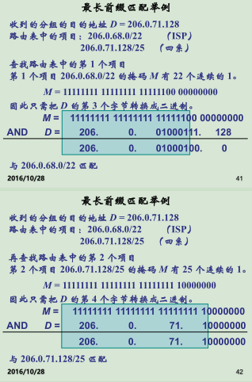

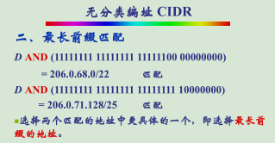

5、内部网关协议RIP、OSPF；外部网关协议BGP

内部网关协议 a 基于距离向量的路由选择协议，它要求网络中的每一个路由器都要维护从它自己到其他每一个目的网络的距离记录。

b RIP认为一个好的路由就是它通过的路由器的数目少，即距离短。RIP允许一条路径最多只能包含15个路由器。距离的最大值为16时即相当于不可达。

C 路由表在刚刚开始工作时，只知道到直接连接的网络的距离（此距离定义为1）

D RIP协议的三个要点（特点）：1.仅和相邻路由器交换信息2.交换的信息是当前本路由器所知道的全部信息，即自己的路由表。3.按固定的时间间隔交换路由信息，例如，每隔30秒。

E 距离向量算法：对每一个相邻路由器发送过来的RIP报文，进行以下步骤：

1.对地址为X的相邻路由器发来的RIP报文，先修改此报文中的所有项目，把“下一跳”字段中的地址都改为X，并把所有的“距离”字段的值加。每一个项目都有三个关键数据，即：到目的网络N，距离是d，下一跳路由器是X。

2.对修改后的RIP报文中的每一个项目，进行以下步骤：

若原来的路由表中没有目的网络N，则把该项目添加到路由表中。

否则，（即在路由表中有目的网络N，这是就再查看下一跳路由表地址）

若下一跳路由器地址是X，则把收到的项目替换原路由表中的项目。

否则，（即这个项目是，到目的网络N，但下一跳路由器不是X）

若收到的项目中的距离d小于路由表中的距离，则进行更新

否则什么也不做

3.若3分钟还没有说道相邻路由表的更新路由表，则把此相邻路由器记为不可达的路由器，即把距离为16

4.返回（见156页例题，通过两个路由表，能否知道他们的位置关系）

F 优点：实现简单，开销较小

G 缺点：坏消息传播的慢，当网络出现故障时，要经过比较长的时间才能将此信息传递给所有的路由器。

外部网关协议BGP：路径向量路由选择协议

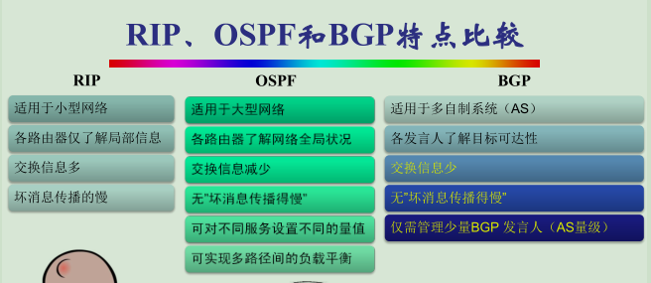

1. 路由器工作在网络层，其任务是转发分组
2. IP多播

多播组的标识符是IP地址中的D类地址

多播地址只能用于目的地址，不能用于源地址

IP多播需要两种协议：网际组管理协议IGMP；多播路由选择协议

IP号是多少位：IPv4地址32位，IPv6地址128位，MAC地址48位

第五章

1. 常用的熟知端口号：FTP 21；DNS 53；TFTP 69; HTTP 80
2. 用户数据报协议UDP

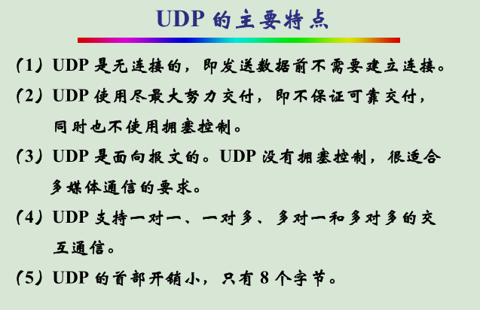 传输控制协议TCP的特点

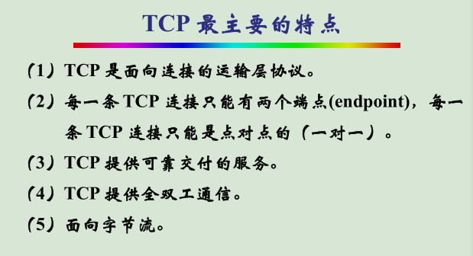

1. TCP连接的端口叫套接字或插口
2. 套接字的组成：套接字socket=（IP地址：端口号）
3. TCP报文段的首部格式：

TCP报文段首部的前20个字节是固定的。

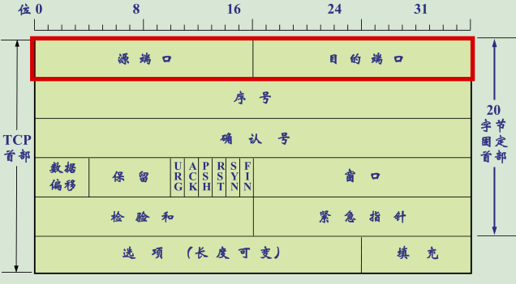

确认ACK，仅当ACK=1时确认字段才有效。当ACK=0时，确认号无效。

同步SYN，在建立连接时用来同步序号。当SYN=1而ACK=0时，表示这是一个连接请求报文段。对方若同意建立连接，则应在响应的报文段中使SYN=1，ACK=1。

终止FIN，用来释放一个连接。当FIN=1时，表明此报文段的发送方的数据已发送完毕，并要求释放运输连接。

1. TCP的流量控制 图5-22 看图会分析

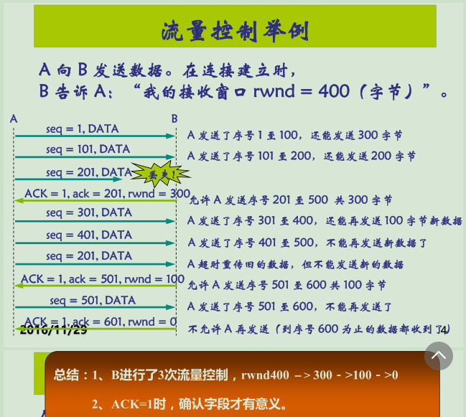

1. TCP的拥塞控制方法：慢开始和拥塞避免，快重传和快恢复

怎么判断网络发生拥塞？：1.当网络发生拥塞时，路由器就要丢弃分组。2.发送方没有按时收到确认报文。3.因差错丢弃报文的概率很小。

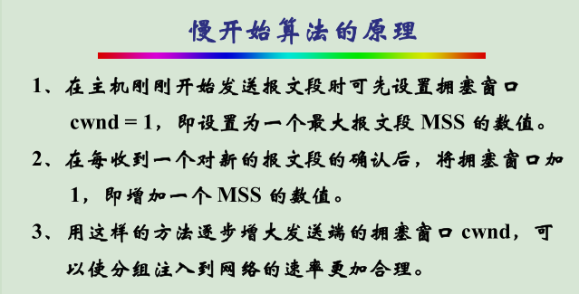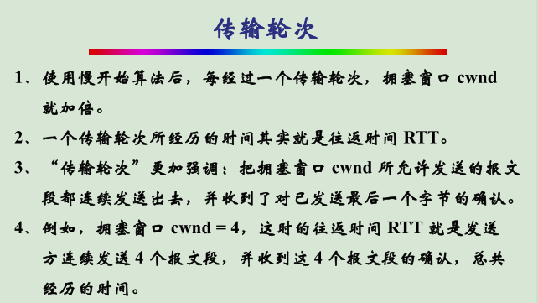

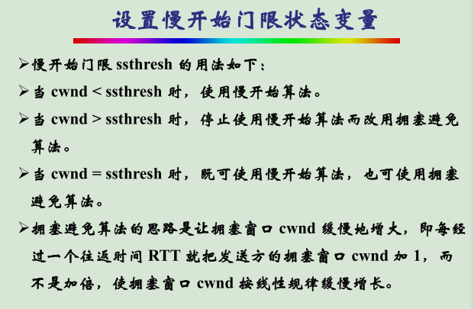

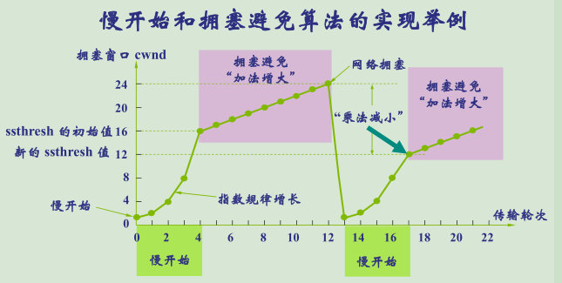

“乘法减小”是指不论在慢开始阶段还是拥塞避免阶段，只要出现一次超时，（即出现一次网络拥塞），就把慢开始门限值ssthresh设置为当前的拥塞窗口值乘以0.5

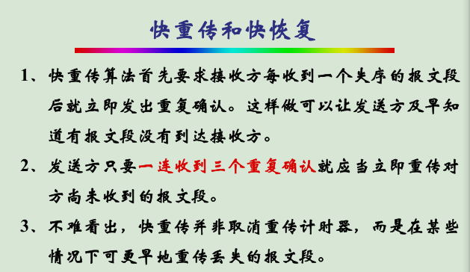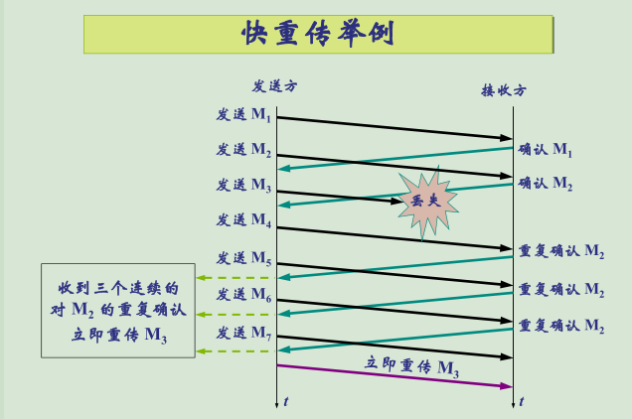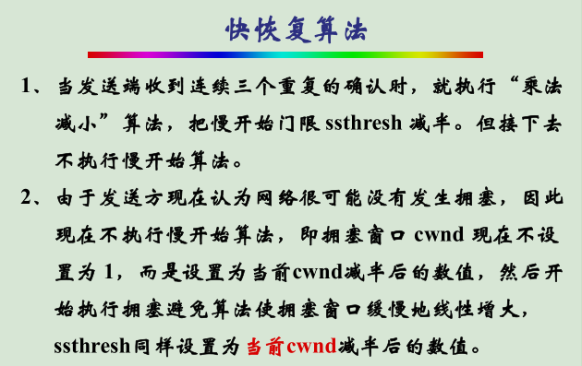

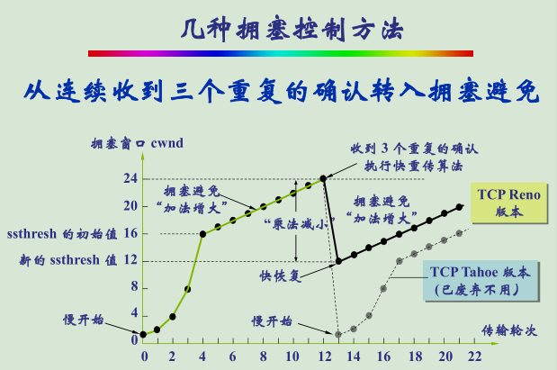

1. TCP的传输连接管理，连接建立和连接释放的两个图

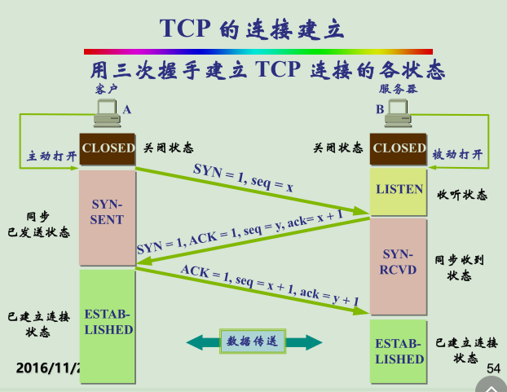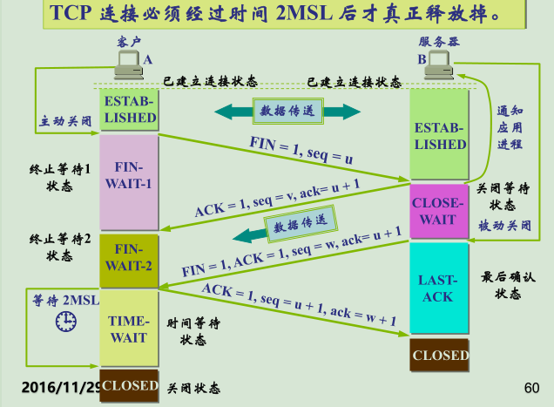

第六章：

1. 域名系统DNS：Domain Name System。

端系统之间的通信方式：客户-服务器方式 C/S（基于C/S的网络开发）

端口号：53

作用：是因特网使用的命名系统。

传输层协议：UDP

1. 文件传送协议FTP：File Transfer Protocol。

端系统之间的通信方式：客户-服务器方式 C/S（基于C/S的网络开发）

端口号：21

作用：应用最广泛的文件传送协议

传输层协议：TCP

1. 简单文件传送协议TFTP：Trivial File Transfer Protocol。

端系统之间的通信方式：客户-服务器方式 C/S（基于C/S的网络开发）

端口号：69

作用：是一个很小且易于实现的文件传送协议

传输层协议：UDP

1. 万维网WWW：World Wide Web。

万维网是一个大规模的、联机式的信息处藏所，英文简称Web。万维网链接的方法能非常方便的从互联网上的一个站点访问另一个站点,从而主动地按需获取丰富的信息。

**万维网提供分布式服务**。万维网是分布式超媒体系统，以客户服务器方式工作。

万维网以客户服务器方式工作，，浏览器就是在用户主机上的万维网客户程序，万维网文档所驻留的主机则运行服务器程序。**客户程序向服务器程序发出请求**，**服务器程序向客户程序送回客户所要的万维网文档**。他们之间遵循的协议：**超文本传送协议HTTP**。

1. 超文本传输协议HTTP：Hyper Text Transfer Protocol

端系统之间的通信方式：客户-服务器方式B/S（基于B/S的网络开发）

端口号：80

作用：是万维网上能够可靠的交换文件（文本声音图像等多媒体文件）的重要基础。

传输层协议：TCP

（作用，如何操作）

1. 超文本标记语言HTML（每一对是做什么的）

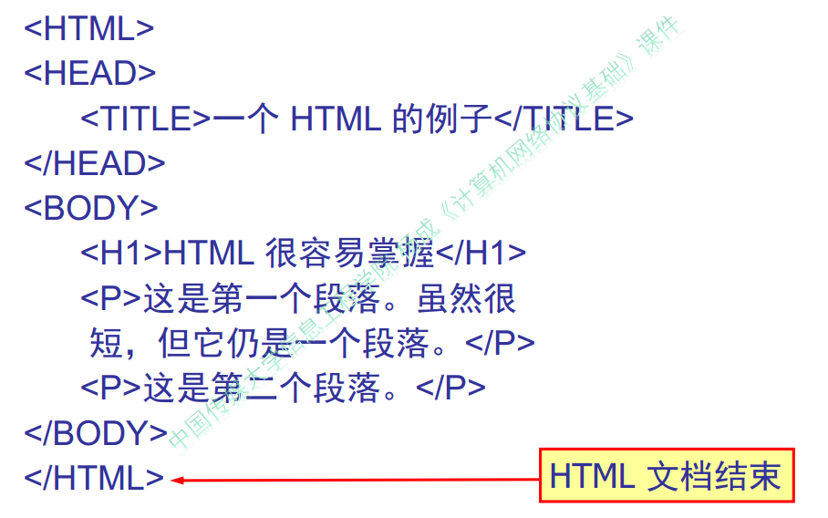

<html>文档开始 </html>文档结束

<head>首部开始 </head>首部结束

<title></title>文档标题

<body>主体开始 </body>主体结束

<H1></H1>主体的1级题头

<P></P>之间的文字是一个段落

1. 全文检索搜索与分类目录搜索分别的特性

全文检索搜索引擎，是一种纯技术型的检索工具，它的工作原理是通过搜索软件到因特网上的各网站收集信息，找到一个网站后可以从这个网站再链接到另一个网站。然后按照一定的规则建立一个很大的在线数据库供用户查询。用户在查询时只要输入关键词，就从已经建立的索引数据库上进行查询。（并不是实时地在因特网上检索到的信息）

分类目录搜索引擎并不采集网站的任何信息，而是利用各网站在搜索引擎提交的网站信息时填写的关键词和网站描述等信息，经过人工审核编辑后，如果认为符合网站登录的条件，则输入到分类目录的数据库中，供网上用户查询。分类目录搜索也叫分类网站搜索。

1. 电子邮件，收件人的地址

电子邮件是由信封和内容两部分组成。在邮件的信封上，最重要的就是收件人的地址。TCP/IP体系的电子邮件系统规定电子邮件地址的格式如下：

用户名@邮件服务器的域名

如在电子邮件地址“xyz@abc.com”中“abc.com”就是邮件服务器的域名。“xyz”就是在这个邮件服务器中收件人的用户名，也就是收件人邮箱名，是收件人为自己定义的字符串标识符。

1. 简单邮件传送协议SMTP

端口号：25

传输层协议：TCP

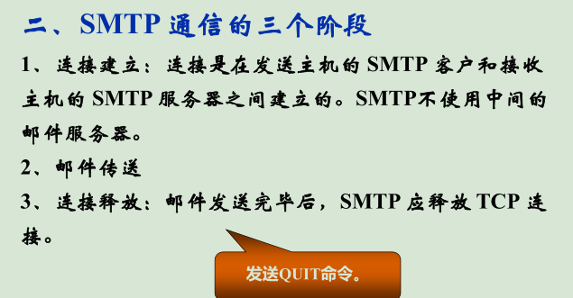

1. 邮件读取协议POP3和IMAP

POP使用客户服务器的工作方式。在接收邮件的用户PC机中必须运行POP客户程序，而在用户所连接的ISP的邮件服务器中则运行POP服务器程序。

POP3协议的一个特点就是只要用户从POP3服务器读取了邮件，POP3服务器就把该邮件删除。

IMAP是按客户服务器方式工作，用户在自己的PC机上就可以操纵ISP的邮件服务器的邮箱，就像在本地操作一样。

IMAP最大的好处就是用户可以在不同的地方使用不同的计算机随时上网阅读和处理自己的邮件。IMAP还允许收件人只读取邮件中的某一个部分。

邮件读取协议：POP3/IMAP

邮件传送协议：SMTP

1. 动态主机配置协议DHCP：Dynamic Host Configuration Protocol

提供了即插即用连网的机制。

1. 简单网络管理协议SNMP：Simple Network Management Protocol